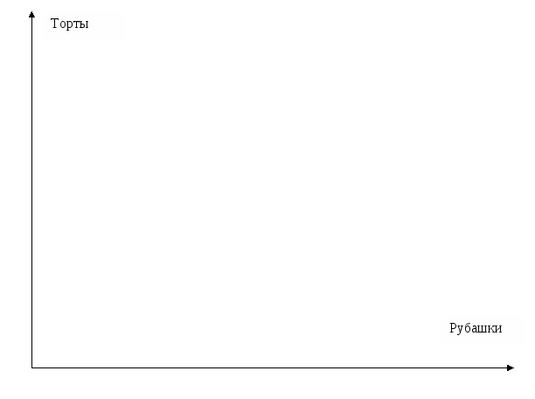 Отложим по оси ординат количество произведённых тортов (20), а по оси абсцисс – количество произведённых рубашек (15 и 20).

Соединяем точку 20 (торты) с точкой 15 (рубашки) – это будет граница производственных возможностей.

Соединяем точку 20 (торты) с точкой 20 (рубашки) – это будет новая граница производственных возможностей.

Каждая точка на графике показывает максимальный объем производства двух товаров, который достигается при полной занятости и эффективности производства.